Об утверждении регламентов государственных услуг "Выдача справки по определению адреса объектов недвижимости на территории Республики Казахстан", "Предоставление исходных материалов при разработке проектов строительства и реконструкции (перепланировки и переоборудования)" и "Выдача решения на реконструкцию (перепланировку, переоборудование) помещений (отдельных частей) существующих зданий, не связанных с изменением несущих и ограждающих конструкций, инженерных систем и оборудования"
Утративший силу
Постановление акимата Жамбылской области от 7 марта 2018 года № 31. Зарегистрировано Департаментом юстиции Жамбылской области 20 марта 2018 года № 3746. Утратило силу постановлением акимата Жамбылской области от 3 декабря 2019 года № 275
Сноска. Утратило силу постановлением акимата Жамбылской области от 03.12.2019 № 275 (вводится в действие по истечении десяти календарных дней после дня его первого официального опубликования).
Примечание РЦПИ.
В тексте документа сохранена пунктуация и орфография оригинала.
В соответствии с Законом Республики Казахстан от 23 января 2001 года "О местном государственном управлении и самоуправлении в Республике Казахстан" и Законом Республики Казахстан от 15 апреля 2013 года "О государственных услугах" акимат Жамбылской области ПОСТАНОВЛЯЕТ:
1. Утвердить прилагаемые:
1) регламент государственной услуги "Выдача справки по определению адреса объектов недвижимости на территории Республики Казахстан";
2) регламент государственной услуги "Предоставление исходных материалов при разработке проектов строительства и реконструкции (перепланировки и переоборудования)";
3) регламент государственной услуги "Выдача решения на реконструкцию (перепланировку, переоборудование) помещений (отдельных частей) существующих зданий, не связанных с изменением несущих и ограждающих конструкций, инженерных систем и оборудования".
2. Признать утратившим силу:
1) постановление акимата Жамбылской области от 31 марта 2016 года № 105 "Об утверждении регламентов государственных услуг "Выдача справки по определению адреса объектов недвижимости на территории Республики Казахстан", "Выдача архитектурно-планировочного задания" и "Выдача решения на реконструкцию (перепланировку, переоборудование) помещений (отдельных частей) существующих зданий, не связанных с изменением несущих и ограждающих конструкций, инженерных систем и оборудования" (зарегистрировано в Реестре государственной регистрации нормативных правовых актов № 3059, опубликовано в информационно-правовой системе "Әділет" от 17 мая 2016 года);
2) постановление акимата Жамбылской области от 10 октября 2016 года № 299 "О внесении изменений в постановление акимата Жамбылской области от 31 марта 2016 года № 105 "Об утверждении регламентов государственных услуг "Выдача справки по определению адреса объектов недвижимости на территории Республики Казахстан", "Выдача архитектурно-планировочного задания" и "Выдача решения на реконструкцию (перепланировку, переоборудование) помещений (отдельных частей) существующих зданий, не связанных с изменением несущих и ограждающих конструкций, инженерных систем и оборудования" (зарегистрировано в Реестре государственной регистрации нормативных правовых актов № 3193, опубликовано в информационно-правовой системе "Әділет" от 7 ноября 2016 года).
3. Коммунальному государственному учреждению "Управление архитектуры и градостроительства акимата Жамбылской области" в установленном законодательством порядке обеспечить:
1) государственную регистрацию настоящего постановления в органах юстиции;
2) в течение десяти календарных дней после государственной регистрации настоящего постановления его направление на официальное опубликование;
3) размещение настоящего постановления на интернет-ресурсе акимата Жамбылской области;
4) принятие иных мер, вытекающих из настоящего постановления.
4. Контроль за исполнением настоящего постановления возложить на заместителя акима области Г.Абдраймова.
5. Настоящее постановление вступает в силу со дня государственной регистрации в органах юстиции и вводится в действие по истечении десяти календарных дней после дня его первого официального опубликования.
Аким области | А. Мырзахметов
Утвержден постановлением
акимата Жамбылской области
от "07" марта 2018 года № 31
Регламент государственной услуги "Выдача справки по определению адреса объектов недвижимости на территории Республики Казахстан"
1. Общие положения
1. Государственная услуга "Выдача справки по определению адреса объектов недвижимости на территории Республики Казахстан" (далее – государственная услуга) оказывается отделами архитектуры, градостроительства и строительства акиматов города Тараз и районов (далее - услугодатель) на основании стандарта государственной услуги утвержденного приказом исполняющего обязанности Министра национальной экономики Республики Казахстан от 27 марта 2015 года № 257 "Об утверждении стандартов государственных услуг "Выдача справки по определению адреса объектов недвижимости на территории Республики Казахстан", "Предоставление исходных материалов при разработке проектов строительства и реконструкции (перепланировки и переоборудования)" и "Выдача решения на реконструкцию (перепланировку, переоборудование) помещений (отдельных частей) существующих зданий, не связанных с изменением несущих и ограждающих конструкций, инженерных систем и оборудования" (зарегистрировано в Реестре государственной регистрации нормативных правовых актов за № 11018) (далее- стандарт).
Прием документов и выдача результата оказания государственной услуги осуществляются через:
1) Некоммерческое акционерное общество "Государственная корпорация "Правительство для граждан" (далее – Государственная корпорация);
2) веб-портал "электронного правительства" www.egov.kz (далее – портал) для получения справки по уточнению адреса объектов недвижимости (в случае отсутствия информации в информационной системе "Адресный регистр" услугополучатель обращается в Государственную корпорацию).
2. Форма оказания государственной услуги: электронная (частично автоматизированная) и (или) бумажная.
3. Результатом оказания государственной услуги является:
справка об уточнении адреса объекта недвижимости, справка об уточнении адреса объекта недвижимости (с историей), справка о присвоению адреса объекта недвижимости, справка об упразднению адреса объекта недвижимости с указанием регистрационного кода адреса по форме, согласно приложению 1 к стандарту;
мотивированный ответ об отказе в предоставлении государственной услуги в случаях и по основаниям, предусмотренным пунктом 10 стандарта.
В случае обращения услугополучателя за результатом оказания государственной услуги на бумажном носителе, результат оказания государственной услуги оформляется в электронной форме, распечатывается.
Форма предоставления результата оказания государственной услуги: электронная.
2. Описание порядка действий структурных подразделений (работников) услугодателя в процессе оказания государственной услуги
4. Основанием для начала процедуры (действия) по оказанию государственной услуги является предоставления услугополучателем (либо уполномоченного представителя: юридического лица по документу, подтверждающему полномочия; физического лица по нотариально заверенной доверенности) документов, указанных в пункте 9 стандарта.
5. Содержание каждой процедуры (действия), входящей в состав процесса оказания государственной услуги, длительность его выполнения:
1) канцелярия услугодателя осуществляет прием пакета документов, представленных Государственной корпорацией, их регистрацию и осуществляет отметку о получении документов в реестре передаваемых документов, в течение 15 (пятнадцати) минут;
2) руководитель услугодателя определяет ответственного исполнителя услугодателя, налагает соответствующую визу, в течение 2 (двух) часов;
3) ответственный исполнитель услугодателя рассматривает пакет документов на соответствие предъявляемым требованиям и подготавливает проект результата оказания государственной услуги;
выдача справки о присвоении адреса объекта недвижимости или выдача справки об упразднении адреса объекта недвижимости, с выездом на место нахождения объекта недвижимости и с обязательной регистрацией его в информационной системе "Адресный регистр" с указанием регистрационного кода адреса – 5 (пять) рабочих дней либо мотивированный отказ – 2 (два) рабочих дня;
4) руководитель услугодателя подписывает проект результата оказания государственной услуги, в течение 2 (двух) часов;
5) канцелярия услугодателя передает результат оказания государственной услуги в Государственную корпорацию либо направляет в "личный кабинет" услугополучателя в форме электронного документа, подписанного электронной цифровой подписью, в течение 2 (двух) часов.
Сноска. Пункт 5 – в редакции постановления акимата Жамбылской области от 19.07.2019 № 157 (вводится в действие по истечении десяти календарных дней после дня его первого официального опубликования).
6. Результат процедуры (действия) по оказанию государственной услуги, который служит основанием для начала выполнения следующей процедуры (действия):
1) отметка о получении документов в реестре передаваемых документов;
2) резолюция руководителя услугодателя;
3) проект результата оказания государственной услуги;
4) подписанный результат оказания государственной услуги;
5) результат оказания государственной услуги, направленный в Государственную корпорацию или в "личный кабинет" услугополучателя.
Выдача справки по уточнению адреса объектов недвижимости (без истории, с историей) предоставляется в государственной корпорации либо в портале автоматически, 15 (пятнадцать) минут.
Сноска. Пункт 6 – в редакции постановления акимата Жамбылской области от 19.07.2019 № 157 (вводится в действие по истечении десяти календарных дней после дня его первого официального опубликования).
3. Описание порядка взаимодействия структурных подразделений (работников) услугодателя в процессе оказания государственной услуги
7. Перечень структурных подразделений (работников) услугодателя в процессе оказания государственной услуги:
1) канцелярия услугодателя;
2) руководитель услугодателя;
3) ответственный исполнитель услугодателя.
8. Описание последовательности процедур (действий) между структурными подразделениями (работниками), длительность каждой процедуры (действия):
1) канцелярия услугодателя после осуществления приема пакета документов, их регистрации и отметки в реестре передаваемых документов, передает пакет документов руководителю услугодателя для наложения визы, в течение 15 (пятнадцати) минут;
2) руководитель услугодателя ознакомливается с пакетом документов и передает с соответствующей визой ответственному исполнителю услугодателя, в течение 2 (двух) часов;
3) ответственный исполнитель услугодателя изучает пакет документов, передает проект результата оказания государственной услуги руководителю услугодателя для принятия решения;
выдача справки о присвоении адреса объекта недвижимости или выдача справки об упразднении адреса объекта недвижимости, с выездом на место нахождения объекта недвижимости и с обязательной регистрацией его в информационной системе "Адресный регистр" с указанием регистрационного кода адреса – 5 (пять) рабочих дней либо мотивированный отказ – 2 (два) рабочих дня;
4) руководитель услугодателя принимает соответствующее решение, передает результат оказания государственной услуги в канцелярию услугодателя, в течение 2 (двух) часов;
5) канцелярия услугодателя передает результат оказания государственной услуги в Государственную корпорацию либо направляет в "личный кабинет" услугополучателя в форме электронного документа, подписанного электронной цифровой подписью, в течение 2 (двух) часов.
Сноска. Пункт 8 – в редакции постановления акимата Жамбылской области от 19.07.2019 № 157 (вводится в действие по истечении десяти календарных дней после дня его первого официального опубликования).
4. Описание порядка взаимодействия с Государственной корпорацией и (или) иными услугодателями, а также порядка использования информационных систем в процессе оказания государственной услуги
9. Описание порядка обращения в Государственную корпорацию, длительность обработки запроса услугодателя:
1) услугополучатель для получения государственной услуги обращается в Государственную корпорацию;
2) Государственная корпорация проверяет правильность заполнения заявлений и полноту пакета документов на соответствие пункту 9 Стандарта, в течение 5 (пяти) минут.
В случае представления услугополучателем неполного пакета документов, согласно перечню, предусмотренному пунктом 9 стандарта государственной услуги, Государственная корпорация отказывает в приеме заявления и выдает расписку об отказе в приеме документов по форме, согласно приложению 3 к стандарту государственной услуги, в течение 10 (десяти) минут;
3) при наличии архивных сведений об изменении адреса объекта недвижимости в информационной системе "Адресный регистр" Государственная корпорация выдает услугополучателю результат государственной услуги, в течение 10 (десяти) минут;
4) при отсутствии архивных сведений об изменении адреса объекта недвижимости в информационной системе "Адресный регистр" Государственная корпорация регистрирует заявление в информационной системе "Интегрированная информационная система для Государственной корпорации" (далее – ИИС Государственная корпорация), получает письменное согласие услугополучателя на использование сведений, составляющих охраняемую законом тайну, содержащихся в информационных системах, если иное не предусмотрено законами Республики Казахстан, и выдает услугополучателю расписку о приеме пакета документов, в течение 10 (десяти) минут;
5) Государственная корпорация подготавливает пакет документов и направляет его услугодателю через курьерскую или иную уполномоченную на это связь, в течение 1 (одного) рабочего дня.
10. Государственная корпорация на основании расписки о приеме соответствующих документов при предъявлении удостоверения личности (либо уполномоченного представителя: юридического лица - по документу, подтверждающий полномочия; физического лица - по нотариально заверенной доверенности), выдает результат оказания государственной услуги услугополучателю, в течение 15 (пятнадцати) минут.
Диаграмма функционального взаимодействия при оказании электронной государственной услуги через Государственную корпорацию указана в приложении 2 к настоящему регламенту.
11. Описание порядка обращения и последовательности процедур (действий) услугодателя и услугополучателя при оказании государственной услуги через веб-портал "электронного правительства":
1) услугополучатель осуществляет регистрацию (авторизацию) на портале по средствам электронного цифрового подпися;
2) выбор услугополучателем электронной государственной услуги, заполнение полей электронного запроса;
3) обработка (проверка, регистрация) электронного запроса порталом;
4) получение услугополучателем уведомления о статусе электронного запроса и сроке оказания государственной услуги в истории получения государственных услуг личного кабинета услугополучателя;
5) получение услугополучателем результата государственной услуги.
Диаграмма функционального взаимодействия при оказании электронной государственной услуги через портал указана в приложении 3 к настоящему регламенту.
Информация о государственной услуге размещается на интернет–ресурсе услугодателя http://uag.zhambyl.gov.kz.
Приложение 1
к регламенту государственной
услуги "Выдача справки по
определению адреса объектов
недвижимости на территории
Республики Казахстан"
Справочник бизнес-процессов оказания государственной услуги "Выдача справки по определению адреса объектов недвижимости на территории Республики Казахстан"

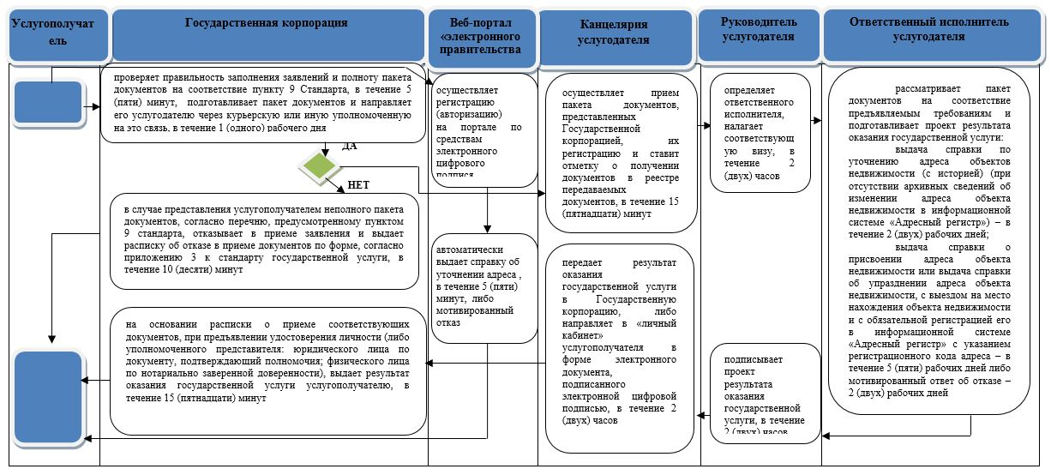

Условные обозначения:

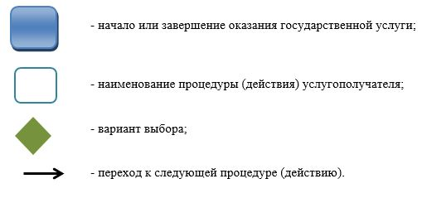

Приложение 2
к регламенту государственной
услуги "Выдача справки по
определению адреса объектов
недвижимости на территории
Республики Казахстан"
Диаграмма функционального взаимодействия информационных систем, задействованных в оказании государственной услуги

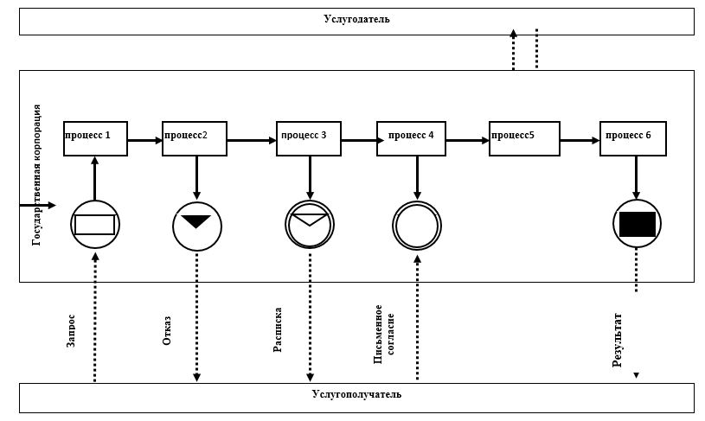

Условные обозначения:

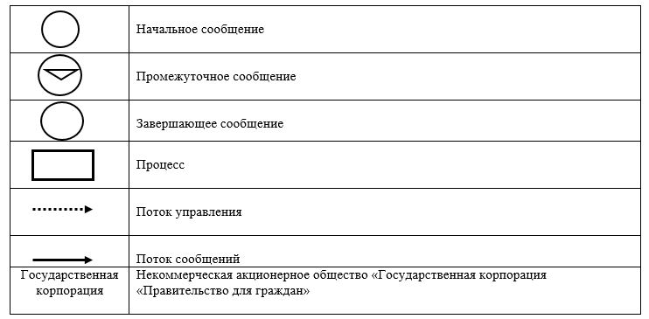

Приложение 3
к регламенту государственной
услуги "Выдача справки по
определению адреса объектов
недвижимости на территории
Республики Казахстан"
Диаграмма функционального взаимодействия при оказании электронной государственной услуги через портал

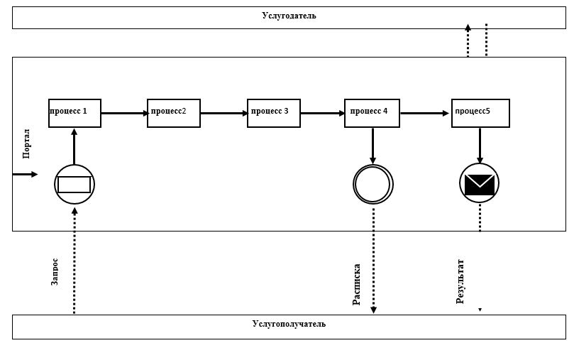

Условные обозначения:

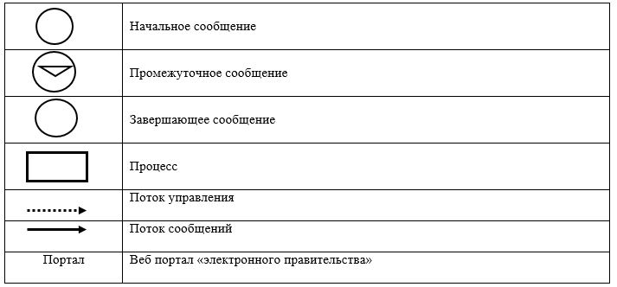

Утвержден постановлением
акимата Жамбылской области
от "07" марта 2018 года № 31
Регламент государственной услуги "Предоставление исходных материалов при разработке проектов строительства и реконструкции (перепланировки и переоборудования)"
1. Общие положения
1. Государственная услуга "Предоставление исходных материалов при разработке проектов строительства и реконструкции (перепланировки и переоборудования)" (далее – государственная услуга) оказывается отделами архитектуры, градостроительства и строительства акиматов города Тараз и районов (далее – услугодатель) на основании стандарта государственной услуги утвержденного приказом исполняющего обязанности Министра национальной экономики Республики Казахстан от 27 марта 2015 года № 257 "Об утверждении стандартов государственных услуг "Выдача справки по определению адреса объектов недвижимости на территории Республики Казахстан", "Предоставление исходных материалов при разработке проектов строительства и реконструкции (перепланировки и переоборудования)" и "Выдача решения на реконструкцию (перепланировку, переоборудование) помещений (отдельных частей) существующих зданий, не связанных с изменением несущих и ограждающих конструкций, инженерных систем и оборудования" (зарегистрировано в Реестре государственной регистрации нормативных правовых актов за № 11018) (далее - стандарт).
Прием документов и выдача результатов оказания государственной услуги осуществляется через:
1) Исключен постановлением акимата Жамбылской области от 05.05.2018 № 81 (вводится в действие по истечении десяти календарных дней после дня его первого официального опубликования).
2) Некоммерческое акционерное общество "Государственная корпорация "Правительство для граждан" (далее – Государственная корпорация);
3) веб-портал "электронного правительства" www.egov.kz (далее – портал).
Сноска. Пункт 1 с изменениями, внесенными постановлением акимата Жамбылской области от 05.05.2018 № 81 (вводится в действие по истечении десяти календарных дней после дня его первого официального опубликования).
2. Форма оказания государственной услуги: электронная (частично автоматизированная) и (или) бумажная.
3. Результат оказания государственной услуги:
архитектурно-планировочное задание по форме, согласно приложению 1 к стандарту;
технические условия;
схема трасс наружных инженерных сетей;
выкопировка из проекта детальной планировки;
вертикальные планировочные отметки;
поперечные профили дорог и улиц;
решение местного исполнительного органа на реконструкцию (перепланировку, переоборудование);
мотивированный ответ об отказе в предоставлении государственной услуги в случаях и по основаниям, предусмотренным пунктом 10 стандарта.
Форма предоставления результата оказания государственной услуги: электронная.
2. Описание порядка действий структурных подразделений (работников) услугодателя в процессе оказания государственной услуги
4. Основанием для начала процедуры (действия) по оказанию государственной услуги является предоставление услугополучателем (либо уполномоченного представителя: юридического лица по документу, подтверждающему полномочия; физического лица по нотариально заверенной доверенности) документов, указанных в пункте 9 стандарта.
5. Содержание каждой процедуры (действия), входящей в состав процесса оказания государственной услуги, длительность его выполнения:
1) канцелярия услугодателя после осуществления приема пакета документов, поступивших из Государственной корпорации, передает пакет документов руководителю услугодателя для наложения визы, в течение 15 (пятнадцати) минут;
2) руководитель услугодателя рассматривает пакет документов и передает его с соответствующей визой ответственному исполнителю услугодателя, в течение 2 (двух) часов;
3) ответственный исполнитель услугодателя изучает пакет документов и подготавливает проект результата оказания государственной услуги:
При рассмотрении заявления на проектирование технически и (или) технологически несложных объектов:
архитектурно-планировочного задания и технических условий – в течение 5 (пяти) рабочих дней;
исходные материалы (архитектурно-планировочное задание, технические условия, выкопировка из проекта детальной планировки, вертикальные планировочные отметки, поперечные профили дорог и улиц, схема трасс наружных инженерных сетей) – в течение 14 (четырнадцати) рабочих дней.
При рассмотрении заявления на проектирование технически и (или) технологически сложных объектов:
архитектурно-планировочного задания и технических условий – в течение 14 (четырнадцати) рабочих дней;
исходные материалы (архитектурно-планировочное задание, технические условия, выкопировка из проекта детальной планировки, вертикальные планировочные отметки, поперечные профили дорог и улиц, схема трасс наружных инженерных сетей) – в течение 16 (шестнадцати) рабочих дней;
при рассмотрении заявлении для получения исходных материалов и разрешительных документов для реконструкции (перепланировки, переоборудования) помещений (отдельных частей) существующих зданий – в течение 14 (четырнадцати) рабочих дней со дня подачи заявления;
мотивированный ответ об отказе – в течение 4 (четырех) рабочих дней;
4) руководитель услугодателя ознакамливается с проектом результата оказания государственной услуги, утверждает и передает его в канцелярию услугодателя либо мотивированный ответ об отказе, в течение 3 (трех) часов;
5) канцелярия услугодателя направляет готовый результат оказания государственной услуги в Государственную корпорацию либо мотивированный ответ об отказе, в течение 30 (тридцати) минут;
Сноска. Пункт 5 с изменениями, внесенными постановлением акимата Жамбылской области от 05.05.2018 № 81 (вводится в действие по истечении десяти календарных дней после дня его первого официального опубликования).
6. Результаты процедуры (действия) по оказанию государственной услуги, которые служат основанием для начала выполнения следующей процедуры:
1) копия заявления услугополучателя с отметкой о регистрации, с указанием даты и времени приема пакета документов;
2) виза руководителя услугодателя;
3) проект результата оказания государственной услуги;
4) подписанный результат оказания государственной услуги;
5) выданный результат оказания государственной услуги.
3. Описание порядка взаимодействия структурных подразделений (работников) услугодателя в процессе оказания государственной услуги
7. Перечень структурных подразделений (работников) услугодателя, которые участвуют в процессе оказания государственной услуги:
1) канцелярия услугодателя;
2) руководитель услугодателя;
3) ответственный исполнитель услугодателя.
8. Описание последовательности процедур (действий) между структурными подразделениями (работниками) с указанием длительности каждой процедуры (действия):
1) канцелярия услугодателя после осуществления приема пакета документов, поступивших из Государственной корпорации, передает пакет документов руководителю услугодателя для наложения визы, в течение 15 (пятнадцати) минут;
2) руководитель услугодателя рассматривает пакет документов и передает его с соответствующей визой ответственному исполнителю услугодателя, в течение 2 (двух) часов;
3) ответственный исполнитель услугодателя изучает пакет документов и подготавливает проект результата оказания государственной услуги:
При рассмотрении заявления на проектирование технически и (или) технологически несложных объектов:
архитектурно-планировочного задания и технических условий – в течение 5 (пяти) рабочих дней;
исходные материалы (архитектурно-планировочное задание, технические условия, выкопировка из проекта детальной планировки, вертикальные планировочные отметки, поперечные профили дорог и улиц, схема трасс наружных инженерных сетей) – в течение 14 (четырнадцати) рабочих дней.
При рассмотрении заявления на проектирование технически и (или) технологически сложных объектов:
архитектурно-планировочного задания и технических условий – в течение 14 (четырнадцати) рабочих дней;
исходные материалы (архитектурно-планировочное задание, технические условия, выкопировка из проекта детальной планировки, вертикальные планировочные отметки, поперечные профили дорог и улиц, схема трасс наружных инженерных сетей) – в течение 16 (шестнадцати) рабочих дней;
при рассмотрении заявлении для получения исходных материалов и разрешительных документов для реконструкции (перепланировки, переоборудования) помещений (отдельных частей) существующих зданий – в течение 14 (четырнадцати) рабочих дней со дня подачи заявления;
мотивированный ответ об отказе – в течение 4 (четырех) рабочих дней;
4) руководитель услугодателя ознакамливается с проектом результата оказания государственной услуги, утверждает и передает его в канцелярию услугодателя либо мотивированный ответ об отказе, в течение 3 (трех) часов;
5) канцелярия услугодателя направляет готовый результат оказания государственной услуги в Государственную корпорацию либо мотивированный ответ об отказе, в течение 30 (тридцати) минут;
Справочник бизнес-процессов оказания государственной услуги указан в приложении 1 к настоящему регламенту.
Сноска. Пункт 8 с изменениями, внесенными постановлением акимата Жамбылской области от 05.05.2018 № 81 (вводится в действие по истечении десяти календарных дней после дня его первого официального опубликования).
4. Описание порядка взаимодействия с Государственной корпорацией и (или) иными услугодателями, а также порядка использования информационных систем в процессе оказания государственной услуги
9. Описание порядка обращения в Государственную корпорацию длительность обработки запроса услугополучателя:
1) услугополучатель для получения государственной услуги обращается в Государственную корпорацию;
2) Государственная корпорация проверяет правильность заполнения заявления и полноту пакета документов на соответствие пункту 9 стандарта, в течение 5 (пяти) минут.
В случае представления услугополучателем неполного пакета документов, согласно перечню, предусмотренному пунктом 9 стандарта, Государственная корпорация отказывает в приеме заявления и выдает расписку об отказе в приеме документов по форме, согласно приложению 5 к стандарту, в течение 10 (десяти) минут;
3) при соблюдении услугополучателем правильности и полноты заполнения заявления и предоставления полного пакета документов Государственная корпорация выдает услугополучателю расписку о приеме соответствующих документов, в течение 5 (пяти) минут;
4) Государственная корпорация получает согласие услугополучателя на использование сведений, составляющих охраняемую законом тайну, содержащихся в информационных системах, при оказании государственных услуг, если иное не предусмотрено законами Республики Казахстан, в течение 5 (пяти) минут;
5) Государственная корпорация подготавливает пакет документов и направляет его в канцелярию услугодателя, в течение 1 (одного) рабочего дня.
10. Канцелярия услугодателя подготавливает результат оказания государственной услуги и направляет его в Государственную корпорацию:
1) Государственная корпорация в срок, указанный в расписке о приеме соответствующих документов, выдает результат оказания государственной услуги услугополучателю, в течение 20 (двадцати) минут;
2) Государственная корпорация обеспечивает хранение результата в течение одного месяца, после чего передает их услугодателю для дальнейшего хранения. При обращении услугополучателя по истечении одного месяца, по запросу Государственной корпорации услугодатель в течение одного рабочего дня направляет готовые документы в Государственную корпорацию для выдачи услугополучателю;
3) выдача готовых документов через Государственную корпорацию осуществляется на основании расписки о приеме соответствующих документов, при предъявлении документа, удостоверяющего личность (либо уполномоченного представителя: юридического лица по документу, подтверждающему полномочия; физического лица по нотариально заверенной доверенности).
11. Описание порядка обращения и последовательности процедур (действий) услугодателя и услугополучателя при оказании государственной услуги через портал:
1) услугополучатель осуществляет регистрацию (авторизацию) на портале по средствам электронного цифрового подпися;
2) выбор услугополучателем электронной государственной услуги, заполнение полей электронного запроса;
3) обработка (проверка, регистрация) электронного запроса порталом;
4) получение услугополучателем уведомления о статусе электронного запроса и сроке оказания государственной услуги в истории получения государственных услуг в личном кабинете услугополучателя;
5) получение услугополучателем результата государственной услуги.
Диаграмма функционального взаимодействия при оказании электронной государственной услуги через портал указана в приложении 2 к настоящему регламенту.
Информация о государственной услуге размещается на интернет – ресурсе услугодателя http://uag.zhambyl.gov.kz, http://www.zhambyl.gov.kz.
Приложение 1
к регламенту государственной
услуги "Предоставление
исходных материалов при
разработке проектов
строительства и реконструкции
(перепланировки и
переоборудования)"
Справочник бизнес-процессов оказания государственной услуги "Предоставление исходных материалов при разработке проектов строительства и реконструкции (перепланировки и переоборудования)"
Сноска. Приложение 1 – в редакции постановления акимата Жамбылской области от 05.05.2018 № 81 (вводится в действие по истечении десяти календарных дней после дня его первого официального опубликования).

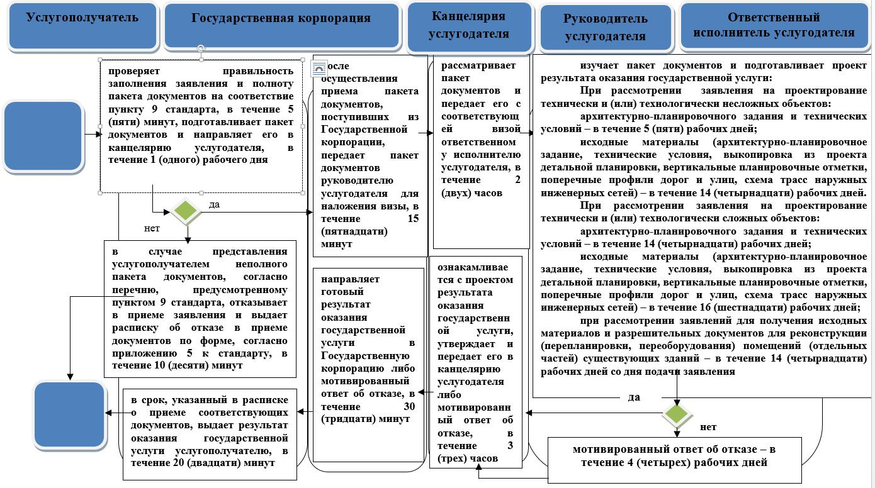

Приложение 2
к регламенту государственной услуги
"Предоставление исходных материалов при
разработке проектов строительства и реконструкции
(перепланировки и переоборудования)"
Диаграмма функционального взаимодействия информационных систем, задействованных в оказании государственной услуги через портал

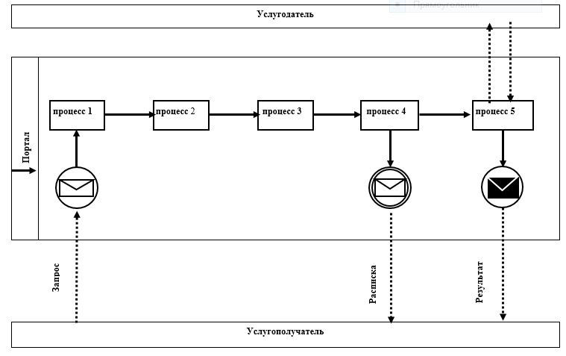

Условные обозначения:

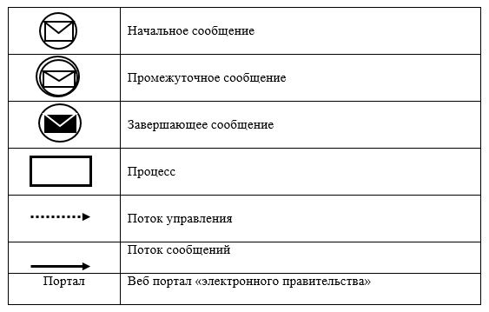

Утвержден постановлением
акимата Жамбылской области
от "07" марта 2018 года № 31
Регламент государственной услуги "Выдача решения на реконструкцию (перепланировку, переоборудование) помещений (отдельных частей) существующих зданий, не связанных с изменением несущих и ограждающих конструкций, инженерных систем и оборудования"
1. Общие положения
1. Государственная услуга "Выдача решения на реконструкцию (перепланировку, переоборудование) помещений (отдельных частей) существующих зданий, не связанных с изменением несущих и ограждающих конструкций, инженерных систем и оборудования" (далее – государственная услуга) оказывается отделами архитектуры, градостроительства и строительства акиматов города Тараз и районов (далее – услугодатель) на основании стандарта государственной услуги утвержденного приказом исполняющего обязанности Министра национальной экономики Республики Казахстан от 27 марта 2015 года № 257 "Об утверждении стандартов государственных услуг "Выдача справки по определению адреса объектов недвижимости на территории Республики Казахстан", "Предоставление исходных материалов при разработке проектов строительства и реконструкции (перепланировки и переоборудования)" и "Выдача решения на реконструкцию (перепланировку, переоборудование) помещений (отдельных частей) существующих зданий, не связанных с изменением несущих и ограждающих конструкций, инженерных систем и оборудования" (зарегистрировано в Реестре государственной регистрации нормативных правовых актов за № 11018) (далее - стандарт).
Прием документов и выдача результатов оказания государственной услуги осуществляется через:
1) Исключен постановлением акимата Жамбылской области от 05.05.2018 № 81 (вводится в действие по истечении десяти календарных дней после дня его первого официального опубликования).
2) Некоммерческое акционерное общество "Государственная корпорация "Правительство для граждан" (далее – Государственная корпорация).
Сноска. Пункт 1 с изменениями, внесенными постановлением акимата Жамбылской области от 05.05.2018 № 81 (вводится в действие по истечении десяти календарных дней после дня его первого официального опубликования).
2. Форма оказания государственной услуги: бумажная.
3. Результат оказания государственной услуги – решение местного исполнительного органа на реконструкцию (перепланировку, переоборудование) либо мотивированный ответ об отказе в предоставлении государственной услуги в случаях и по основаниям, предусмотренным пунктом 10 стандарта.
Форма предоставления результата оказания государственной услуги: бумажная.
2. Описание порядка действий структурных подразделений (работников) услугодателя в процессе оказания государственной услуги
4. Основанием для начала процедуры (действия) по оказанию государственной услуги является предоставление услугополучателем (либо уполномоченного представителя: юридического лица по документу, подтверждающему полномочия; физического лица по нотариально заверенной доверенности) документов, указанных в пункте 9 стандарта.
5. Содержание каждой процедуры (действия), входящей в состав процесса оказания государственной услуги, длительность его выполнения:
1) канцелярия услугодателя после осуществления приема пакета документов, поступивших из Государственной корпорации, передает пакет документов руководителю услугодателя для наложения визы, в течение 15 (пятнадцати) минут;
2) руководитель услугодателя рассматривает пакет документов, определяет ответственного исполнителя услугодателя и передает пакет документов для исполнения, в течение 1 (одного) часа;
3) ответственный исполнитель услугодателя изучает пакет документов, подготавливает проект постановления акимата города областного значения, района и передает руководителю услугодателя для направления в акимат города областного значения, района в течение, 3 (трех) рабочих дней;
мотивированный ответ об отказе – в течение 2 (двух) рабочих дней;
4) руководитель услугодателя представляет проект постановления в акимат города областного значения, района, в течение 1 (одного) часа;
5) акимат города областного значения, района рассматривает, подписывает проект постановления и передает в канцелярию услугодателя, в течение 9 (девяти) рабочих дней;
6) канцелярия услугодателя направляет копию постановления акимата города областного значения, района в Государственную корпорацию либо мотивированный ответ об отказе, в течение 15 (пятнадцати) минут;
Сноска. Пункт 5 с изменениями, внесенными постановлением акимата Жамбылской области от 05.05.2018 № 81 (вводится в действие по истечении десяти календарных дней после дня его первого официального опубликования).
6. Результат процедуры (действия) по оказанию государственной услуги, которые служат основанием для начала выполнения следующей процедуры:
1) копия заявления услугополучателя с отметкой о регистрации, с указанием даты и времени приема пакета документов;
2) виза руководителя услугодателя;
3) проект постановления акимата города областного значения, района;
4) направление проекта постановления в акимат города областного значения, района;
5) постановление акимата города областного значения, района;
6) направление копии постановления акимата города областного значения, района в Государственную корпорацию.
Сноска. Пункт 6 с изменениями, внесенными постановлением акимата Жамбылской области от 05.05.2018 № 81 (вводится в действие по истечении десяти календарных дней после дня его первого официального опубликования).
3. Описание порядка взаимодействия структурных подразделений (работников) услугодателя в процессе оказания государственной услуги
7. Перечень структурных подразделений (работников) услугодателя, которые участвуют в процессе оказания государственной услуги:
1) канцелярия услугодателя;
2) руководитель услугодателя;
3) ответственный исполнитель услугодателя;
4) акимат города областного значения, района.
8. Описание последовательности процедур (действий) между структурными подразделениями (работниками) с указанием длительности каждой процедуры (действия):
1) канцелярия услугодателя после осуществления приема пакета документов, поступивших из Государственной корпорации, передает пакет документов руководителю услугодателя для наложения визы, в течение 15 (пятнадцати) минут;
2) руководитель услугодателя рассматривает пакет документов, определяет ответственного исполнителя услугодателя и передает пакет документов для исполнения, в течение 1 (одного) часа;
3) ответственный исполнитель услугодателя изучает пакет документов, подготавливает проект постановления акимата города областного значения, района и передает руководителю услугодателя для направления в акимат города областного значения, района в течение, 3 (трех) рабочих дней;
мотивированный ответ об отказе – в течение 2 (двух) рабочих дней;
4) руководитель услугодателя представляет проект постановления в акимат города областного значения, района, в течение 1 (одного) часа;
5) акимат города областного значения, района рассматривает, подписывает проект постановления и передает в канцелярию услугодателя, в течение 9 (девяти) рабочих дней;
6) канцелярия услугодателя направляет копию постановления акимата города областного значения, района в Государственную корпорацию либо мотивированный ответ об отказе, в течение 15 (пятнадцати) минут;
Справочник бизнес-процессов оказания государственной услуги указан в приложении 1 к настоящему регламенту.
Сноска. Пункт 8 с изменениями, внесенными постановлением акимата Жамбылской области от 05.05.2018 № 81 (вводится в действие по истечении десяти календарных дней после дня его первого официального опубликования).
4. Описание порядка взаимодействия с Государственной корпорацией (или) иными услугодателями, а также порядка использования информационных систем в процессе оказания государственной услуги
9. Описание порядка обращения в Государственную корпорацию длительность обработки запроса услугополучателя:
1) услугополучатель для получения государственной услуги обращается в Государственную корпорацию;
2) Государственная корпорация проверяет правильность заполнения заявления и полноту пакета документов на соответствие пункту 9 стандарта, в течение 5 (пяти) минут.
В случае представления услугополучателем неполного пакета документов, согласно перечню, предусмотренному пунктом 9 стандарта, Государственная корпорация отказывает в приеме заявления и выдает расписку об отказе в приеме документов по форме, согласно приложению 2 стандарта, в течение 10 (десяти) минут;
3) Государственная корпорация получает письменное согласие услугополучателя на использование сведений, составляющих охраняемую законом тайну, содержащихся в информационных системах, при оказании государственных услуг, если иное не предусмотрено законами Республики Казахстан, в течение 5 (пяти) минут;
4) при соблюдении услугополучателем правильности и полноты заполнения заявления и предоставления полного пакета документов, Государственная корпорация выдает расписку о приеме соответствующих документов, в течение 5 (пяти) минут;
5) Государственная корпорация подготавливает пакет документов и направляет его в канцелярию услугодателя, в течение 1 (одного) рабочего дня;
6) канцелярия услугодателя направляет подписанную копию постановления акимата города областного значения, района в Государственную корпорацию;
7) Государственная корпорация в срок, указанный в расписке о приеме соответствующих документов, выдает копию постановления акимата города областного значения, района услугополучателю либо мотивированный ответ об отказе, в течение 20 (двадцати) минут.
10. Выдача копии постановления акимата города областного значения, района осуществляется через Государственной корпорацией на основании расписки о приеме соответствующих документов, при предъявлении документа, удостоверяющего личность (либо уполномоченного представителя: юридического лица по документу, подтверждающему полномочия; физического лица по нотариально заверенной доверенности).
Государственная корпорация обеспечивает хранение результата в течение одного месяца, после чего передает их услугодателю для дальнейшего хранения. При обращении услугополучателя по истечении одного месяца, по запросу Государственной корпорации услугодатель в течение одного рабочего дня направляет готовые документы в Государственную корпорацию для выдачи услугополучателю.
Информация о государственной услуге размещается на интернет–ресурсе услугодателя http://uag.zhambyl.gov.kz, http://www.zhambyl.gov.kz.
Приложение 1 к регламенту
государственной услуги
"Выдача решения на
реконструкцию
(перепланировку,
переоборудование) помещений
отдельных частей)
существующих зданий, не
связанных с изменением
несущих и ограждающих
конструкций, инженерных
систем и оборудования"
Справочник бизнес-процессов оказания государственной услуги "Выдача решения на реконструкцию (перепланировку, переоборудование) помещений отдельных частей) существующих зданий, не связанных с изменением несущих и ограждающих конструкций, инженерных систем и оборудования"
Сноска. Приложение 1 – в редакции постановления акимата Жамбылской области от 05.05.2018 № 81 (вводится в действие по истечении десяти календарных дней после дня его первого официального опубликования).

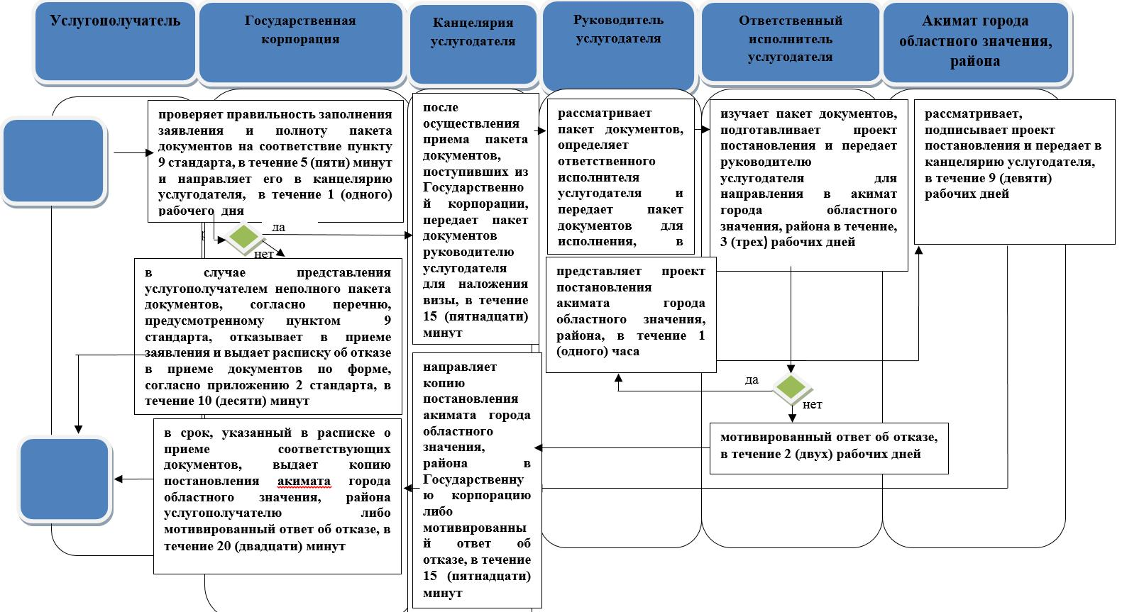

© 2012. РГП на ПХВ «Институт законодательства и правовой информации Республики Казахстан» Министерства юстиции Республики Казахстан

